

**TL Channel Manager**  
Протокол взаимодействия OTA с CRS TravelLine

Руководство разработчика

Версия 1.0.15

**Оглавление**

История изменений 3

Введение 5

Принцип работы менеджера каналов TravelLine 6

Процесс подключения средства размещения к каналу 7

Инструкция разработчика 11

Взаимодействие между системами 11

Минимальный набор поддерживаемых функций 12

Диаграмма последовательности обмена информацией 13

Описание API 15

GetRoomsAndRatePlansActionRQ 15

GetRoomsAndRatePlansActionRS 16

GetBookingsActionRQ 19

GetBookingsActionRS 22

ConfirmBookingsActionRQ 27

ConfirmBookingsActionRS 28

UpdateActionRQ 29

UpdateActionRS 32

SendBookingNotificationRQ 33

SendBookingNotificationRS 33

Ошибки и предупреждения 33

Приложение 1. Дополнительные форматы передачи данных 37

1.1. Передача данных о дополнительных услугах 37

1.2. Передача данных о питании 39

1.3. Передача данных карт гостей 40

1.4. Передача дополнительной информации в бронировании 42

1.5. Передача ограничений тарифа 44

# История изменений

|  |  |  |
| --- | --- | --- |
| Версия документа | Дата | Перечень изменений |
| 1.0 | 2013-10-23 | Первая редакция документа. |
| 1.0.1 | 2014-01-17 | Изменения в функции GetBookingsActionRQ параметры hotelId, startTime могут быть опущены при запросе. |
| 1.0.2 | 2014-02-06 | Добавление кода валюты в функцию UpdateActionRQ. Добавление идентификатора типа размещения. Изменение форматов сообщений об ошибках. Изменены шаблоны адресов для отправки уведомлений. Добавлено Приложение 1. |
| 1.0.3 | 2014-02-07 | Исправление в описании UpdateActionRQ. |
| 1.0.4 | 2014-04-23 | Изменения в функции GetBookingsActionRQ. Пояснения по параметру startTime. |
| 1.0.5 | 2014-12-03 | Добавлены приложения 1.4-1.6. |
| 1.0.6 | 2015-02-20 | Удалены устаревшие методы нотификации. Добавлено приложение 1.7. Удалено приложение 1.1. Унифицирован формат бронирования. Добавлено описание сообщений об ошибках. |
| 1.0.7 | 2015-08-31 | Добавлено приложение 1.8. Добавлена возможность указать время заезда/выезда, комментарий к способу оплаты в GetBookingsActionRS. Добавлены коды ошибок в раздел «Ошибки и предупреждения». Уточнения по тексту. |
| 1.0.8 | 2015-09-16 | Добавлено приложение 2.1. Функция получения статусов подключенных отелей. |
| 1.0.9 | 2015-12-15 | Добавлен опциональный параметр number в GetBookingsActionRQ |
| 1.0.10 | 2016-01-29 | Правки в приложении 1.6. Добавлена возможность передачи комментария гостя. Добавлен код ошибки в раздел «Ошибки и предупреждения». |
| 1.0.11 | 2016-12-28 | Добавлены параметры в GetRoomsAndRatePlansActionRS. Удалены приложения 1.2, 1.6. |
| 1.0.12 | 2017-03-15 | Описан процесс обработки заявки на подключение каналом продаж. Удалено приложение 1.2. |
| 1.0.13 | 2017-03-31 | Изменено название и описание элементов структуры данных «occupancy», «description», «occupancyId». |
| 1.0.14 | 2017-07-31 | Добавлены элементы «isChild» и «age» в структуру данных GetBookingsActionRS. |
| 1.0.15 | 2019-06-24 | Удален раздел 2.1 «Получение статусов подключенных отелей». Дополнено описание раздела «Принцип работы менеджера каналов» |

# Введение

В документе описываются основные принципы интеграции интернет-системы бронирования с менеджером каналов CRS TravelLine.

Терминология документации:

Канал - интернет-система бронирования, OTA, которая интегрируется с CRS TravelLine;

Менеджер каналов - менеджер каналов CRS TravelLine;

Средство размещения - отель, гостиница, апартаменты и т.п., пользующиеся услугами менеджера каналов;

Личный кабинет (экстранет) – сервис компании TravelLine, предоставляемый средствам размещения для подключения продуктов компании и управления информацией о состоянии номерного фонда;

PMS (Property Management System) –  система управления средством размещения, которая позволяет вести своевременное управление номерным фондом, контроль загрузки, проводить бронирование номерного фонда.

Процесс интеграции между каналом и менеджером каналов состоит из следующих этапов:

* Подписывается соглашение о неразглашении (NDA) и договор между каналом и компанией TravelLine.
* Канал реализует функции API, которые описаны ниже в инструкции разработчика.
* После реализации функций, канал пересылает:

1) идентификатор тестового средства размещения и параметры доступа в личный кабинет этого средства размещения на своем портале (как правило это URL, идентификатор средства размещения, логин, пароль);

2) URL, логин и пароль для доступа к реализованному API;

3) заполненную анкету. Анкета будет направлена специалистом TravelLine отдельно

* Специалисты TravelLine реализует интеграцию на своей стороне с учетом особенностей канала.
* Специалисты TravelLine, совместно со специалистами канала (или самостоятельно), выполняют тестирование интеграции: совершают бронирования тестовой гостиницы на портале канала, проверяют корректность отображения данных, пришедших в личный кабинет канала.
* Происходит запуск первого средства размещения. В течении 2 недель специалисты канала и менеджера каналов контролируют корректность работы интеграции.
* После подтверждения обеих сторон о корректности работы интеграции канал появляется в списке каналов в личном кабинете TravelLine и становится доступен для подключения средствам размещения, использующих менеджер каналов.

## Принцип работы менеджера каналов TravelLine

В рамках продукта менеджер каналов TravelLine представляет средствам размещения сервис по автоматизации обновления цен, доступности и ограничений в каналах, а также получении бронирований от каналов. Каждое средство размещения, работающее через менеджер каналов, должно иметь прямые договора и живые аккаунты в каналах, подключенных к менеджеру каналов.

Средство размещения ведет свои цены, доступность и ограничения в PMS отеля или едином личном кабинете в системе TravelLine. Эти данные будут выгружаться в канал в автоматическом режиме.

При прохождении бронирований/отмен бронирований из любого канала, доступность (квота номеров) автоматически обновляется. Брони из всех каналов автоматически складываются в PMS отеля (при наличии у средства размещения настроенной интеграции с PMS системой) и отображаются в личном кабинете TravelLine.

Таким образом, TravelLine имеет в своей системе актуальные цены и доступность в любой момент времени.

 Упрощенная схема выглядит следующим образом:

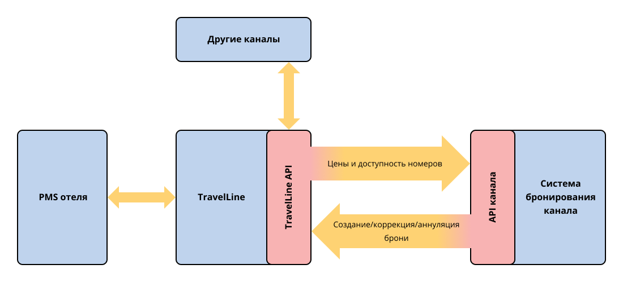

Рис.1. Схема взаимодействия канала и менеджера каналов

## Процесс подключения средства размещения к каналу

Средство размещение проводит подключение к каналу самостоятельно из личного кабинета TravelLine. Порядок действий следующий:

1. Необходимо, чтобы средство размещения имело прямой договор с каналом. Если договора не существует, то его необходимо заключать до подключения.
2. В менеджере каналов каждому каналу посвящена отдельная страница, на которой есть описание канала, указана информация как заключить договор между средством размещения и каналом (если договора нет) и дана возможность инициировать процесс подключения.
3. В случае, если средство размещения инициирует процесс подключения, в канал уходит письмо с просьбой подключить интеграцию (рис.2). Канал выполняете необходимые действия с отелем на своей стороне (доконтрактование/переключение в режим интеграции и т.п.).

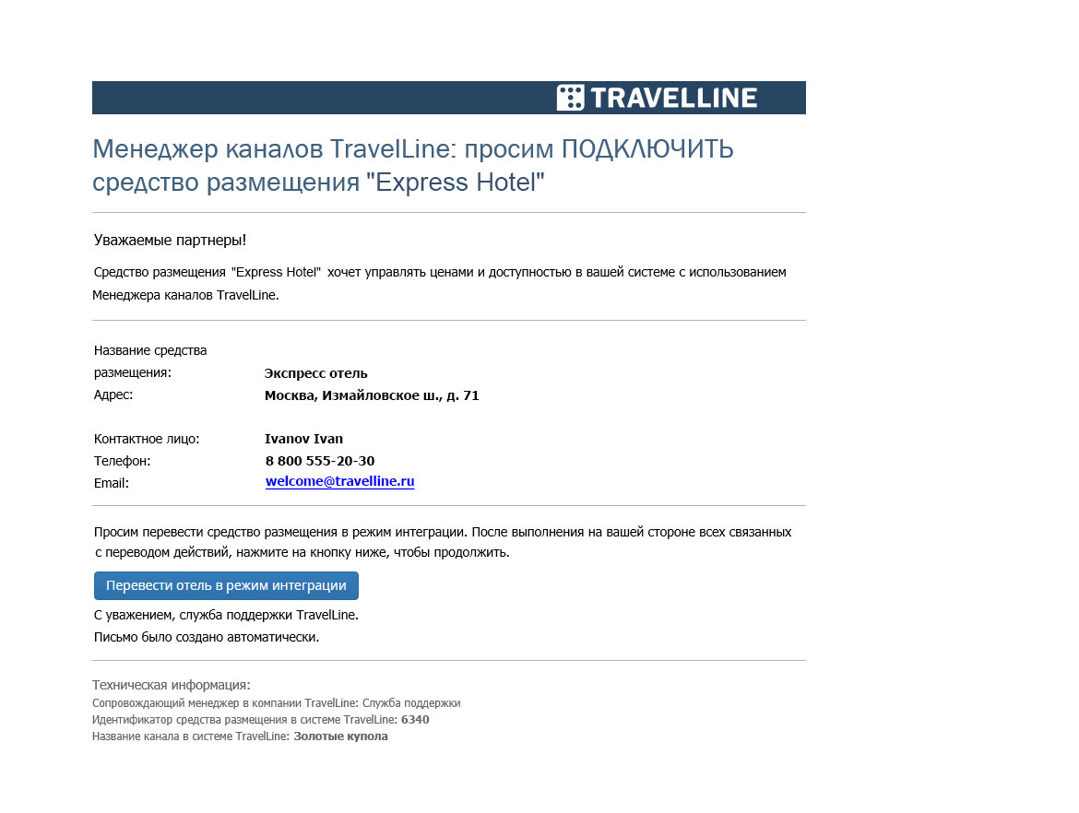

Рис.2. Пример заявки на подключение, которая направляется в канал.

1. После завершения всех процедур, канал продаж вводит id средства размещения в специальное поле «идентификатор средства размещения» и нажимаете «перевести отель в режим интеграции» (рис.3).

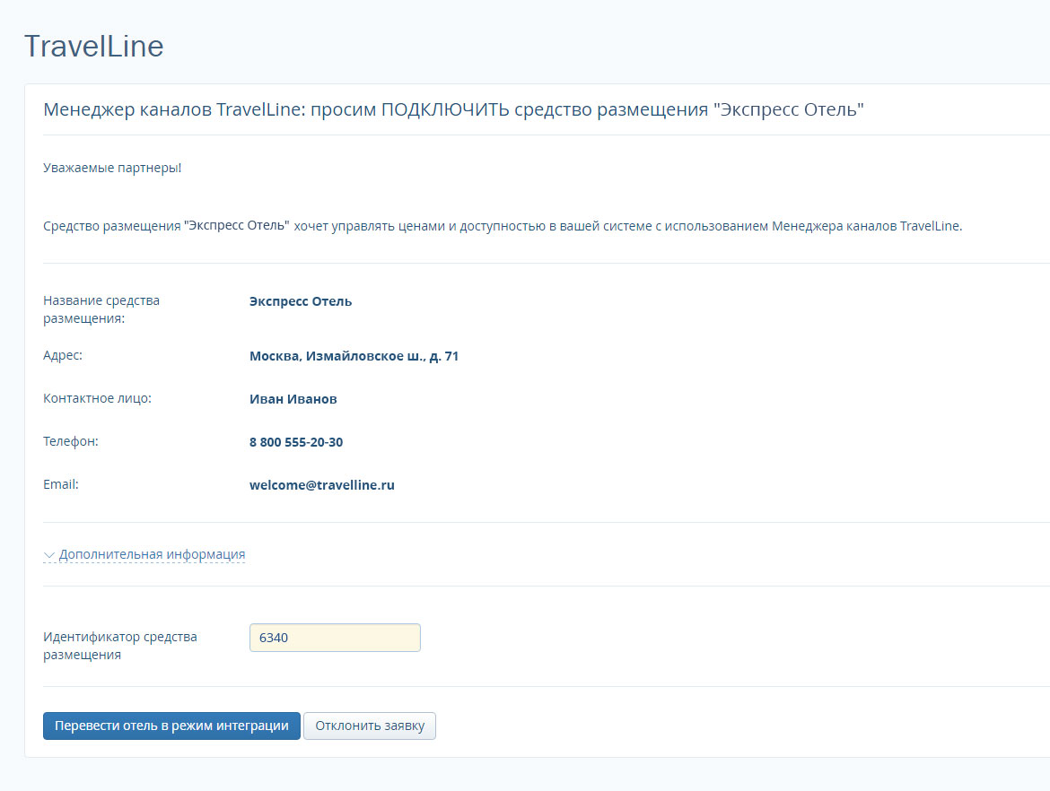

Рис.3. Пример страницы ввода идентификационных данных для подключения.

1. Менеджер каналов автоматически отправляет запрос в канал, используя id средства размещения, указанное каналом в письме. В результате этого, в менеджер каналов приходят все существующие в канале категории номеров и тарифы по данному средству размещения.
2. Средство размещения сопоставляет категории номеров и тарифы канала с категориями номеров и тарифам заведёнными в личном кабинете Travelline.

Типовая страница сопоставлений (маппингов) в личном кабинете выглядит таким образом:

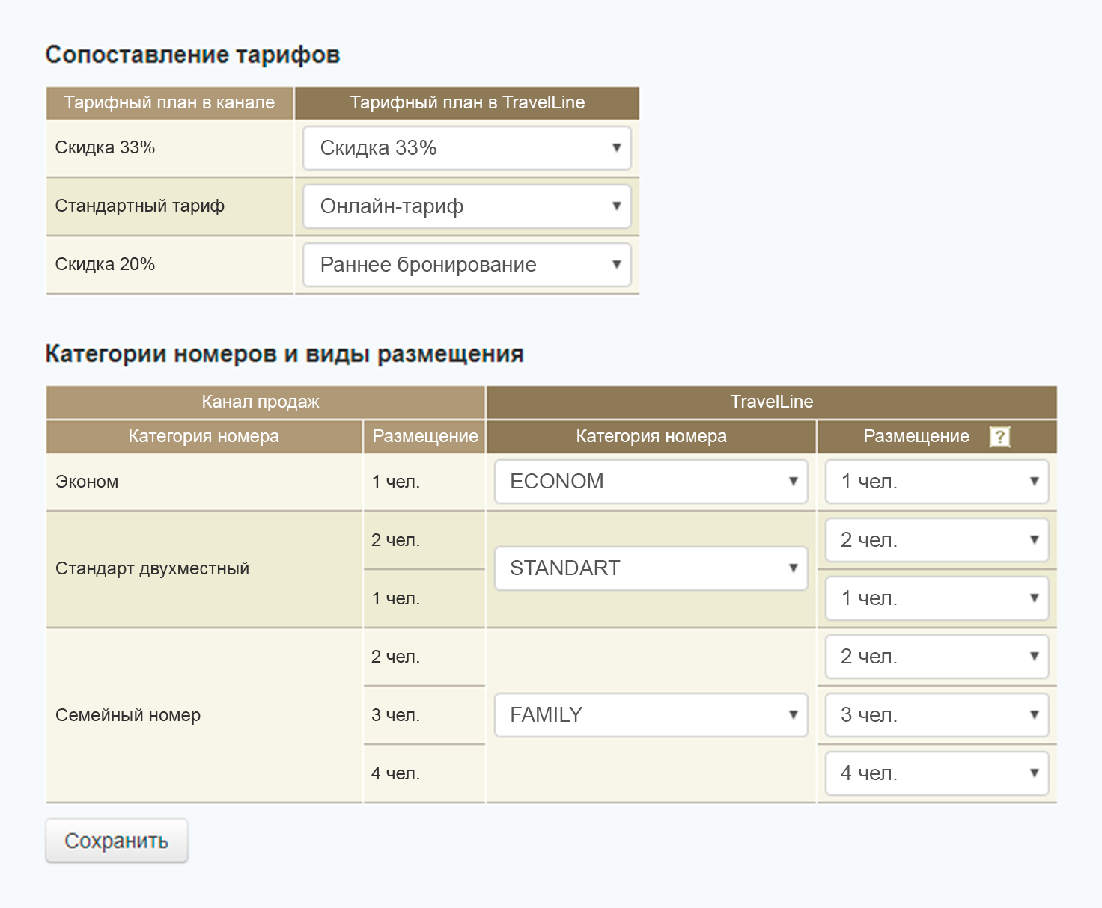

Рис.4. Типовая страница сопоставлений (маппингов)

При активации средством размещения подключения осуществляется полная синхронизация (выгрузка в канал) цен, доступности и ограничений из менеджера каналов в канал на год вперед на основании таблицы сопоставления (маппингов). Данные сопоставления (маппинги) хранятся на стороне менеджера каналов.

1. В дальнейшем, обновление данных в канале осуществляется автоматически при каждом изменении доступности, цены и ограничений номеров. В канал отправляются только измененные значения (дельта). Если значения цен, доступности или ограничений не менялись, они не будут передаваться в канал при каждом запросе. Ожидается, что канал хранит эти значения на своей стороне.
2. При совершении бронирования в канале, канал отправляет уведомление об этом в менеджер каналов и складывает бронь в очередь на своей стороне. При получении уведомления менеджер каналов забирает бронь из очереди канала и подтверждает успешную доставку бронирования. Если успешная доставка брони не была подтверждена менеджером каналов, то она должна оставаться в очереди и отдаваться при следующем запросе.

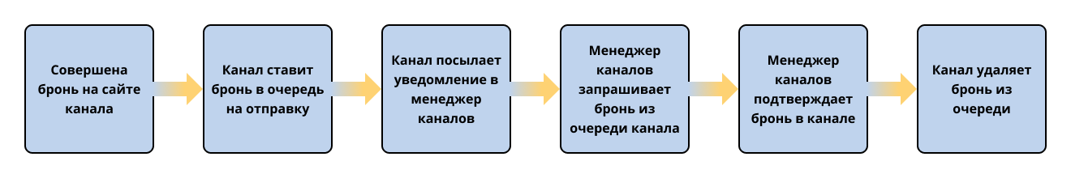

Рис.5. Уведомление о прошедшем бронировании.

Отправка уведомлений о бронировании из канала в менеджер каналов необходима для повышения скорости обновлений доступности в менеджере каналов и сведения вероятности прохождения бронирований в отсутствии квоты средства размещения к минимуму.

Также, менеджер каналов периодически, каждые 10 минут, опрашивает канал на наличие новых броней, даже если не получил оповещения. Если за этот период прошли брони, то менеджер каналов их забирает и подтверждает обычным порядком.

Уведомления о бронировании необходимо направлять на специальный URL. Более подробно об этом написано в разделе «Инструкция разработчикам» - «взаимодействие между системами».

 Ниже показана общая схема взаимодействия менеджера каналов с каналом.

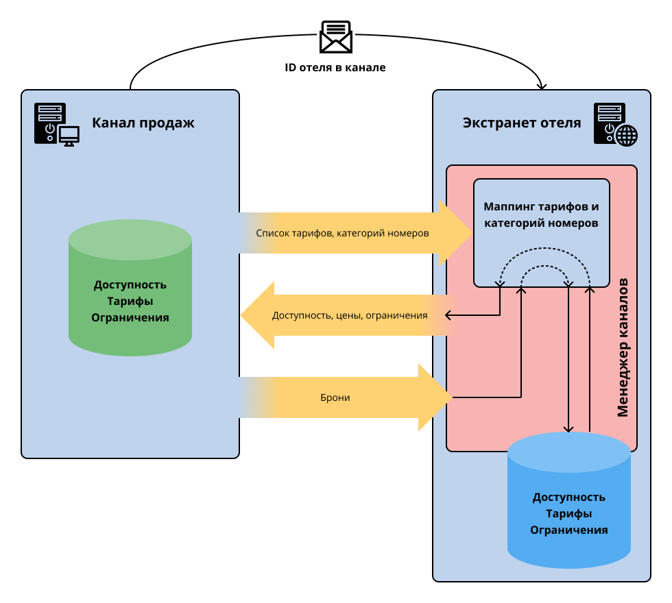

Рис.6. Схема взаимодействия менеджера каналов с каналом.

# Инструкция разработчика

## Взаимодействие между системами

Взаимодействие между системами осуществляется по протоколу https с использованием формата JSON. Авторизация менеджера каналов на стороне канала происходит по логину и паролю. Логин и пароль выбирает канал и сообщает их в менеджер каналов. Логин и пароль будет единым для всех отелей. Идентификация отелей осуществляется по hotel ID.

Требование к наличию HTTPS на реально работающей связке – строгое. Тестирование и отладку можно производить с использованием HTTP.

*На стороне канала* создается URL вида <HTTPS://your_channel.ru/service_name>, на который менеджер каналов будет направлять POST запрос, в теле которого указывает необходимые данные:

**username** – Имя менеджера каналов в канале. Выдается каналом. Является единым для всех отелей. Идентификация конкретного отеля происходит по его hotel ID в канале.

**password** – Пароль менеджера каналов в канале. Выдается каналом. Является единым для всех отелей. Идентификация конкретного отеля происходит по его hotel ID в канале.

**action** – Идентификатор требуемого метода из множества:

* get-rooms-and-rate-plans – получение списка категорий номеров и тарифов;
* get-bookings – получение броней;
* confirm-bookings – подтверждение обработанных броней;
* update – обновление цен, ограничений и доступности категорий номеров.

**data** – Данные, передаваемые в запросе. Изменяются в зависимости от значения **action**.

В текущей документации запрос называется по имени функции + RQ (ReQuest). Например, GetRoomsAndRatePlansActionRQ. На этот запрос менеджер каналов ожидает ответ, содержащий необходимые параметры. В текущей документации ответ называется по имени функции + RS (ReSponse). Например, GetRoomsAndRatePlansActionRS.

*Для канала на стороне менеджера каналов* создается URL вида <https://www.travelline.ru/Api/Distribution/bookingnotif/your_channel>_name, на который канал будет направлять уведомление при любом событии, произошедшим с бронированием. Это может быть создание новой брони, модификация существующей или отмена брони **(подробное описание указано в методе SendBookingNotificationRQ).**

На этапе тестирования URL не требуется

your_channel_name – сообщит сотрудник менеджера каналов после реализации АПИ на стороне менеджера каналов.

## Минимальный набор поддерживаемых функций

Для выполнения взаимодействия с каналом, системе менеджера каналов необходимо вызывать функции API канала. Ожидается, что канал будет реализовывать следующие функции:

*GetRoomsAndRatePlansAction* – получение из канала списка категорий номеров, размещений и тарифных планов. Результат выполнения: в менеджер каналов отдается список тарифных планов, категорий номеров и размещений.

*GetBookingsAction* – получение из канала совершенных бронирований. Результат выполнения: в менеджер каналов отдаются брони, прошедшие в канале.

*ConfirmBookingsAction* – подтверждение бронирований, совершенных в канале, со стороны менеджера каналов. Результат выполнения: подтвержденные брони должны удаляться из очереди на стороне канала и больше не отдаваться в менеджер каналов функцией GetBookingsAction без параметров.

*UpdateAction* – обновление цен, доступности и ограничений для категорий номеров в канале на указанные даты. Результат выполнения: в канал выгружаются цены, доступность и ограничения для категорий номеров на указанные даты.

*SendBookingNotification* – отправка из канала в менеджер каналов уведомлений о брони (изменении, отмене), прошедшей в канале. При получении уведомления, менеджер каналов запрашивает брони с использованием GetBookingsAction.

## Диаграмма последовательности обмена информацией

На рис. 4 показана диаграмма последовательности обмена информацией между системой канала, системой менеджера каналов и другими каналами. Диаграмма состоит из трех блоков:

**I блок**: выгрузка тарифов и категорий номеров из канала и синхронизация с тарифами личного кабинета средства размещения;

**II блок**: прохождение брони в средство размещения из канала. Когда бронь приходит от канала, менеджер каналов уменьшаем квоту в других каналах;

**III блок**: бронь приходит в средство размещения не из вашего канала. В вашем канале менеджер каналов уменьшаем квоту категории номера, по которой прошла бронь.

**IV блок**: средство размещения изменяет цены/квоты/ограничения в личном кабинете TravelLine. Менеджер каналов передаем эти изменения в ваш канал и другие каналы, с которыми работает средство размещения.

Описания форматов запросов приведено в главе «*Описание API*».

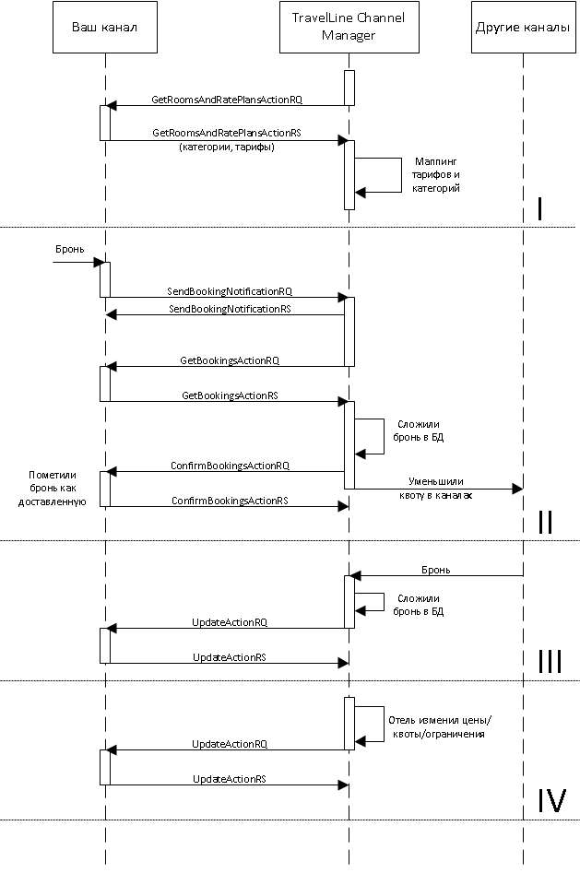

Рис. 7. Диаграмма последовательности.

# Описание API

### GetRoomsAndRatePlansActionRQ

Запрос будет послан каналу для получения тарифных планов и категорий номеров из канала.

Описание структуры данных

|  |  |
| --- | --- |
| Элемент | Описание / Значение |
| username | Имя пользователя менеджера каналов в канале |
| password | Пароль пользователя менеджера каналов в канале |
| action | Идентификатор требуемого действия из множества. В данном случает: **get-rooms-and-rate-plans** |
| data | Содержимое запроса |
| hotelId | Идентификатор средства размещения в канале. Данный идентификатор канал сообщает средству размещения и менеджеру каналов на этапе подключения средства размещения. |

Пример:

{

"password":"tl",

"username":"tl",

"action":"get-rooms-and-rate-plans",

"data":{

"hotelId":"100"

}

}

В примере, запрашивается выгрузка тарифных планов и категорий номеров для средства размещения с идентификатором 100.

### GetRoomsAndRatePlansActionRS

Ответ на запрос GetRoomsAndRatePlansActionRQ. Ответ содержит идентификаторы и названия категорий номеров, а также тарифных планов, по которым продается данная категория номеров.

Описание структуры данных

|  |  |
| --- | --- |
| Элемент | Описание / Значение |
| success | Результат выполнения запроса: true – если запрос выполнен без ошибок; false – если в результате выполнения были ошибки. |
| data | Содержимое ответа |
| hotelId | Идентификатор средства размещения в канале. Данный идентификатор канал сообщает средству размещения и менеджеру каналов на этапе подключения средства размещения. |
| roomsAndRatePlans | Массив категорий номеров и соответствующих им тарифных планов |
| roomTypeId | Идентификатор категории номера |
| roomName | Наименование категории номера |
| ratePlans | Массив тарифных планов, по которым продается номер. Если канал не поддерживает продажу номеров по нескольким тарифным планам, то нужно все равно возвращать один тарифный план. Например, это может быть "ratePlanName": "Основной" с "ratePlanId": "1" для каждого отеля и категории. |
| ratePlanId | Идентификатор тарифного плана |
| ratePlanName | Наименование тарифного плана. Тарифный план – это набор подневных цен за каждый номер. |
| occupancies | Массив видов размещения в номере (одноместное, двухместное и т.д.). В массиве перечисляются все поддерживаемые виды размещения. Если канал не поддерживает различные размещения в номерах, то блок может отсутствовать. |
| code | Уникальный идентификатор типа размещения. |
| bedType | Тип размещения. Может принимать одно из значений множества:   * **adultBed** – размещение взрослого на основном месте. * **adultExtraBed** –размещение взрослого на доп. месте. * **childBandBed** – размещение ребенка на основном месте. * **childBandExtraBed** – размещение ребенка на доп.месте. * **childBandWithoutBed** – размещение младенца без предоставления места.   Необязательный параметр: если параметр опущен, то по умолчанию тип размещения **adultBed**. |
| personQuantity | Количество взрослых для типа размещения «adultBed». Для остальных типов размещения элемент отсутствует. |
| minAge | Минимальный допустимый возраст при проживании на дополнительном месте (необязательный параметр) |
| maxAge | Максимальный допустимый возраст при проживании на дополнительном месте (необязательный параметр) |
| name | Текстовое описание в свободной форме. Например, «место только для детей» (необязательный параметр).  Если параметр опущен, описание генерируется автоматически на основе характеристик типа размещения (minAge, maxAge, bedType, personQuantity). |

Пример:

{

"success": true,

"data": {

"hotelId": "100",

"roomsAndRatePlans": [

{

"roomTypeId": "STD100",

"roomName": " Стандартный двухместный",

"ratePlans": [

{

"ratePlanId": "123",

"ratePlanName": "PROMO"

},

{

"ratePlanId": "124",

"ratePlanName": "WEB"

}

],

"occupancies": [

{

"personQuantity": 1,

"bedType" : " adultBed",

"code": "STD100_1"

},

{

"personQuantity": 2,

"bedType" : " adultBed",

"code": "STD100_2"

},

{

"bedType" : "childBandExtraBed",

"minAge" : 5,

"maxAge" : 7,

"name" : "Дети на доп. месте с 5 до 7 лет",

"code": "STD100_1"

},

]

}

]

},

"warnings" : [],

"errors" : []

}

В примере по запросу GetRoomsAndRatePlansActionRQ выгружается категория номера с названием «Стандартный двухместный» и идентификатором «STD100». Данная категория продается по двум тарифам с названиями «PROMO» и «WEB» и идентификаторами тарифа «123» и «124» соответственно. В данной категории возможно одноместное и двухместное размещение; так же имеется дополнительное место для ребенка от 5 до 7 лет с описанием "Дети на доп. месте с 5 до 7 лет".

### GetBookingsActionRQ

Запрос посылается в канал для получения броней, хранящихся в очереди канала.

Описание структуры данных

|  |  |
| --- | --- |
| Элемент | Описание / Значение |
| username | Имя пользователя менеджера каналов в канале |
| password | Пароль пользователя менеджера каналов в канале |
| action | Идентификатор требуемого действия из множества. В данном случает: **get-bookings** |
| data | Содержимое запроса |
| hotelId | Идентификатор средства размещения в канале. Данный идентификатор канал сообщает средству размещения и менеджеру каналов на этапе подключения средства размещения.  Необязательный параметр: если параметр опущен, то возвращаются все *не подтвержденные* брони для всех средств размещения, привязанных в канале к менеджеру каналов. Используется для получения не подтвержденных бронирований для конкретного средства размещения. |
| startTime | Дата и время бронирования, начиная с которого нужно отдавать брони из очереди. Время (UTC+0).  Необязательный параметр: если параметр опущен, то возвращаются все не подтвержденные брони.  На запрос с указанием startTime нужно возвращать бронирования, которые были каким-либо образом «задеты» (созданы/ модифицированы/ аннулированы) начиная с указанной даты. ***В том числе и подтвержденные ранее*.** Статус бронирования должен быть финальный – тот, который установлен в вашей системе в момент запроса. Параметр startTime будет использоваться для emergency-случаев: если не будет 100% уверенности в синхронности данных бронирований с вашей системой. |
| number | Номер (идентификатор) брони, который присваивает канал.  Необязательный параметр.  На запрос с указанием number нужно возвращать бронирование с указанным номером в актуальном на момент запроса состоянии. Параметр number будет использоваться для emergency-случаев: если не будет 100% уверенности в синхронности данных по конкретному бронированию с вашей системой. |

Пример 1. Получение всех неподтвержденных броней из канала:

{

"password":"tl",

"username":"tl",

"action":"get-bookings",

"data":{

}

}

В примере запрашиваются все бронирования, которые были сделаны/ модифицированы/ аннулированы в канале и их статус не был подтвержден менеджером каналов методом ConfirmBookingsActionRQ.

Пример 2. Получение броней по отелю за период:

{

"password":"tl",

"username":"tl",

"action":"get-bookings",

"data":{

"startTime":"2019-10-17 12:00:00",

"hotelId":"100"

}

}

В примере запрашиваются все бронирования, которые были сделаны/ модифицированы/ аннулированы в канале для средства размещения с идентификатором «100» после 12:00:00 часов 17 октября 2019 года.

ВАЖНО: Если параметр startTime опущен, то должны возвращаться только *не подтвержденные* брони/изменения/аннуляции. Если параметр присутствует, то должны возвращаться все брони/изменения/ аннуляции, в том числе и подтвержденные ранее.

Пример 3. Получение брони по ее номеру в канале:

{

"password":"tl",

"username":"tl",

"action":"get-bookings",

"data":{

"number":"125666"

}

}

В примере запрашивается бронирование с номером 125666. Необходимо вернуть его актуальную версию с актуальным статусом. Если бронирование отсутствует в канале, возвращается пустой массив bookings.

Примерное распределение количества запросов «get-bookings» по наличию параметров «data.hotelId», «data.startTime» и "data.number":

|  |  |  |
| --- | --- | --- |
| Описание | Пример | Процент запросов |
| Пустой объект «data» | ..  "data":{ }  .. | 94% |
| Объект «data» указанием только «hotelId» | ..  "data":{  "hotelId":"100"  }  .. | 4% |
| Объект «data» указанием «hotelId» и «startTime» | ..  "data":{  "startTime":"2013-10-17 12:00:00",  "hotelId":"100"  }  .. | 1% |
| Объект «data» указанием только «number» | ..  "data":{  "number":"125666"  }  .. | 1% |

### GetBookingsActionRS

Ответ на запрос GetBookingsActionRQ. Содержит список броней в соответствии с параметрами объекта «data» из GetBookingsActionRQ.

Описание структуры данных

|  |  |
| --- | --- |
| Элемент | Описание / Значение |
| success | Результат выполнения запроса: true – если запрос выполнен без ошибок; false – если в результате выполнения были ошибки. |
| data | Содержимое ответа |
| bookings | Массив броней (заказов, заявок). Если броней за отрезок времени нет, то массив возвращается пустой. Если брони есть, то массив содержит все не подтвержденные менеджером каналов бронирования |
| number | Номер (идентификатор) брони, который присваивает канал. Номер должен быть уникальным для каждой брони |
| created | Дата и время создания брони (UTC+0) |
| arrivalTime | Время заезда гостя в день заезда. (по времени отеля) |
| departureTime | Время выезда гостя в день выезда (по времени отеля) |
| status | Статус брони. Может принимать одно из значений множества:   * **new** – новая бронь. * **modified** – изменение существующей брони. * **cancelled** – отмена существующей брони.   В случае если канал использует большее количество статусов бронирований, необходимо привести статусы канала к статусам менеджера каналов, удалив лишнее. |
| hotelId | Идентификатор средства размещения в канале. Данный идентификатор канал сообщает средству размещения и менеджеру каналов на этапе подключения средства размещения. |
| currencyCode | Код валюты. |
| paymentMethod | Метод оплаты. Один из множества:   * CREDIT – кредитная карта * CASH – наличные при заезде * PREPAY – предоплаченная бронь |
| paymentMethodComment | Краткий комментарий к способу оплаты. До 70 символов включая пробелы. |
| roomStays | Массив категорий номеров. Если забронировано два номера одной категории, то массив должен содержать два элемента |
| roomTypeId | Идентификатор категории номера. Обязательно должен быть одним из идентификаторов категорий номеров, присылаемых функцией GetRoomsAndRatePlansAction |
| ratePlanId | Идентификатор тарифного плана. Обязательно должен быть одним из идентификаторов тарифов, присылаемых функцией GetRoomsAndRatePlansAction |
| guests | Массив данных гостей |
| firstName | Имя гостя |
| lastName | Фамилия гостя |
| middleName | Отчество гостя |
| email | Электронный адрес гостя |
| phone | Телефон гостя |
| isChild | Характеристика гостя (взрослый/ребенок). Принимаемые значения: true, false. |
| age | Возраст ребенка. Передается в случае isChild: true. |
| adults | Количество въезжающих взрослых гостей в номер |
| children | Количество детей в номере |
| commission | Абсолютная величина комиссии в валюте currencyCode, которую должно выплатить средство размещения каналу. Менеджер каналов указывает данную информацию на подтверждении, высылаемом средству размещения. |
| bookingPerDayPrices | Массив, содержащий подневные цены. Должна быть указана цена на каждый день проживания. В случае если на стороне канала нет подневной цены, необходимо разделить общую цену на количество дней проживания и передать соответствующее значение за каждый день |
| dateYmd | Дата проживания |
| price | Цена на дату проживания в валюте, указанной в currencyCode. Цена должна иметь максимум два десятичных знака. |
| total | Массив, содержащий итоговую стоимость бронирования. (необязательный параметр) |
| amountAfterTaxes | Итоговая цена за бронирование указанная в валюте, указанной в currencyCode. Цена должна иметь максимум два десятичных знака. |
| customer | Данные человека, бронирующего номер. Если в вашей системе нет такого понятия, поля можно заполнить данными первого гостя. |

Пример 1. Бронирование для менеджера каналов есть:

{

"success" : true,

"data" : {

"bookings" : [{

"number" : "18938",

"created" : "2019-01-01 23:23:01",

"arrivalTime" : "12:00",

"departureTime" : "18:30",

"status" : "new",

"hotelId" : 100,

"currencyCode" : "RUB",

"paymentMethod" : "CREDIT",

"paymentMethodComment":"По договору 123214",

"roomStays" : [{

"roomTypeId" : "STD100",

"ratePlanId" : "123",

"guests" : [{

"firstName" : "Сергей",

"lastName" : "Иванов",

"middleName" : "Павлович",

"email" : "ivanov@mail.ru",

"phone" : "+78789787",

"isChild": false,

}],

"adults" : 2,

"children" : 0,

"commission" : "5.00",

"bookingPerDayPrices" : [{

"dateYmd" : "2019-10-17",

"price" : "100.00"

}, {

"dateYmd" : "2019-10-18",

"price" : "90.00"

}

]

“total": {

  "amountAfterTaxes": "190.00"

            }

}

],

"customer" : {

"firstName" : "Людмила",

"lastName" : "Петрова",

"middleName" : "Ивановна",

"email" : "petrova@mail.ru",

"phone" : "+78789787",

}

}

]

},

"warnings" : [],

"errors" : []

}

В примере по запросу GetBookingsActionRQ с 12:00:00 часов 17 октября 2019 года канал вернул одну новую бронь с идентификатором 18938, присвоенным каналом; она была создана 2019-01-01 в 23:23:01 для средства размещения с идентификатором «100»; заселение будет в категорию номера с идентификатором «STD100» и по тарифу с идентификатором «123»; заселяются два гостя, имя одного из гостей «Сергей», фамилия «Иванов»; номер был забронирован «Петровой» «Людмилой»; гость оплатил бронь кредитной картой; цена указана в рублях; комиссия канала составила 5.00 рублей; гость будет проживать две ночи: с 2019-10-17 по 2019-10-18; цена на 2019-10-17 составляет 100.00 руб., цена на 2019-10-18 составляет 90 руб. Гость заедет в 12:00 по времени отеля и выедет в 18:30.

Пример 2. Бронирований для менеджера каналов нет:

{

"success" : true,

"data" : {

"bookings" : []

},

"warnings" : [],

"errors" : []

}

### ConfirmBookingsActionRQ

Бронирования делаются в вашей системы из свободной квоты, передаются в средство размещения автоматически и не нуждаются в дополнительном подтверждении со стороны отеля. Задача данной функции обеспечить подтверждение факта успешности *технической доставки* бронирования из вашей системы в менеджер каналов.

Если менеджер каналов **НЕ подтверждает** получение брони ответом**,** содержащим «success»: true, то каналу необходимо хранить и отдавать в последующих запросах данное бронирование на своей стороне до момента подтверждения менеджером каналов его получения.

Менеджер каналов подтверждает факт успешного приема бронирований функцией GetBookingsActionRS.

Описание структуры данных

|  |  |
| --- | --- |
| Элемент | Описание / Значение |
| username | Имя пользователя менеджера каналов в канале |
| password | Пароль пользователя менеджера каналов в канале |
| action | Идентификатор требуемого действия из множества. В данном случает: **confirm-bookings** |
| data | Содержимое запроса |
| confirmBookings | Массив подтвержденных броней |
| number | Номер бронирования, присвоенный каналом |
| externalNumber | Технический номер бронирования в системе менеджера каналов. Данный номер является внутренним и не показывается специалистам средства размещения. Он предназначен для поиска брони при решении спорной ситуации. |
| status | Статус брони. Может принимать одно из значений множества:   * **new** – новая бронь. * **modified** – изменение существующей брони. * **cancelled** – отмена существующей брони.   Данный статус является «эхом» вашего статуса в момент сохранения бронирования в менеджере каналов. Например, вы отдали при помощи GetBookingsAction бронирование со статусом **new**. Мы подтвердим в сообщении confirm-bookings, что бронирование именно со статусом **new** сохранено в менеджере каналов. |

Пример:

{

"password":"tl",

"username":"tl",

"action":"confirm-bookings",

"data":{

"confirmBookings":[{

"number":"10",

"externalNumber":"100",

"status":"new"

},{

"number":"11",

"externalNumber":"105",

"status":"cancelled"

}]

}

}

В примере менеджер каналов подтверждает, что успешно сохранил брони с идентификаторами канала 10 и 11 (они же хранятся в системе менеджера каналов с идентификаторами 100 и 105). Бронь 10 сохранена в менеджере каналов со статусом «new», бронь 11 – со статусом «cancelled».

### ConfirmBookingsActionRS

Ответ на запрос ConfirmBookingsActionRQ. Ваша система информирует систему менеджера каналов о статусе доставки подтверждения. Если подтверждение принято вашей системой, то нужно вернуть:

{

"success": true

}

Более подробно о формате ошибок в части «Ошибки и предупреждения».

### UpdateActionRQ

Запрос посылается для изменения доступности категории номера, его цены или закрытия продаж в канале.

Описание структуры данных

|  |  |
| --- | --- |
| Элемент | Описание / Значение |
| username | Имя пользователя менеджера каналов в канале |
| password | Пароль пользователя менеджера каналов в канале |
| action | Идентификатор требуемого действия из множества. В данном случает: update |
| data | Содержимое запроса |
| hotelId | Идентификатор средства размещения в канале. Данный идентификатор канал сообщает средству размещения и менеджеру каналов на этапе подключения средства размещения. |
| updates | Массив обновлений, которые необходимо сделать в канале |
| startDateYmd | Дата, с которой нужно применить обновление |
| endDateYmd | Дата, по которую нужно применить данное обновление |
| roomTypeId | Идентификатор категории номера, к которой нужно применить обновление. Обязательно один из идентификаторов, возвращаемых функцией GetRoomsAndRatePlansAction |
| ratePlanId | Идентификатор тарифного плана, к которому нужно применить обновление. Обязательно один из идентификаторов, возвращаемых функцией GetRoomsAndRatePlansAction |
| quota | Доступность номеров категории (квота). Устанавливается и передается только на уровне категории номера и может быть задана целым неотрицательным числом. Параметр может быть опущен, если был послан и подтвержден ранее |
| currencyCode | Код валюты. В системе менеджера каналов код валюты един в рамках тарифного плана и принимает одно из значений: AMD, AZN, BGN, BYN, CAD, CHF, CNY, EUR, GBR, INR, KGS, KRW, KZT, MDL, NOK, PLN, RUB, TJS, UAN, USD, UZS.  Код валюты на стороне канала и в системе менеджера каналов для каждого тарифного плана должен быть идентичен. В случае отличии кода валюты при попытке обновления от канала ожидается ошибка. |
| prices | Массив цен для номеров категории. Массив содержит цены для разных видов размещений (одноместное, двухместное и т.д.). Параметр может быть опущен, если был послан и подтвержден ранее |
| code | Идентификатор типа размещения. Обязательно один из идентификаторов типа размещения, возвращаемых функцией GetRoomsAndRatePlansAction |
| price | Подневная цена номера для этого вида размещения в рамках тарифного плана. Каждый номер может продаваться по нескольким тарифным планам. Цены могут выгружаться из PMS отеля автоматически, либо заводиться пользователем в ручном режиме в личном кабинете менеджера каналов. |
| closed | Закрытие продаж категории номера. Параметр может быть опущен, если был послан и подтвержден ранее |

Пример:

{

"password":"tl",

"username":"tl",

"action":"update",

"data":{

"hotelId":100,

"updates":[{

"startDateYmd":"2019-10-17",

"endDateYmd":"2019-10-19",

"roomTypeId":"STD100",

"ratePlanId":"123",

"currencyCode": "RUB",

"prices":[{

"code":"STD100_1",

"price":"100.00"

},{

"code":"STD100_2",

"price":"150.00"

}]

},{

"startDateYmd":"2019-10-17",

"endDateYmd":"2019-10-19",

"roomTypeId":"DBL",

"ratePlanId": "123",

"closed":"true"

},{

"startDateYmd" : "2019-12-18",

"endDateYmd" : "2019-12-19",

"roomTypeId" : "DBL",

"quota" : "12"

}]

}

}

В примере отсылается два обновления для средства размещения с идентификатором «100». С 2019-10-17 по 2019-10-19 цена номера с идентификатором «STD100» по тарифному плану с идентификатором «PROMO» составит для размещения с кодом «STD100_1» (одноместного размещения) «100.00», для размещения с кодом «STD100_2» (двухместного) «150». Цены указаны в рублях. C 2019-12-18 по 2019-10-19 на категорию номера с идентификатором «DBL» квота устанавливается равной 12. С 2019-10-17 по 2019-10-19 закрываются продажи категории номера с идентификатором «DBL» для тарифного плана "PROMO". Закрытие продаж или установка других ограничений (при необходимости) производится на уровне тарифного плана.

Следует учесть:

-посылаются только те обновления, которые не были ранее подтверждены вашей системой. Например, на некоторую дату было послано обновление по цене и квоте и ваша система его подтвердила. При изменении квоты на эту дату менеджер каналов пошлет только данные по квоте. Цена в обновлении послана не будет, т.к. осталась прежней. Система запоминает состояние переданных в канал данных и отправляет только изменения, чтобы минимизировать количество дублирующейся информации при пересылке.

- после активации связки по средству размещения в канал происходит полная выгрузка всех имеющихся в менеджере каналов цен, ограничений, доступности. Данные будут выгружены в соответствии с таблицей сопоставления (маппингов) которую заполнило средство размещения в личном кабинете менеджера каналов. Далее при любом изменении данных на стороне менеджера каналов в канал будет выгружено обновление только измененного параметра.

- размещение на стороне менеджера каналов представляет собой варианты проживания в номере (например, в двухместном номере можно задать несколько типов проживания: одноместное проживание, двухместное проживание, проживание на доп. местах).

Комбинации цен (так называемую «цену за номер», например, 1 осн. + доп.место.) менеджер каналов отдавать не может, только цену по каждому конкретному размещению. Следует учесть, что цена задается за всех проживающих, а не за каждого в отдельности. Т.е. если цена за двухместное размещение пришла в размере 5900 рублей, то это цена сразу за двух человек. Цена за доп. места задается отдельно и должна быть прибавлена к цене за основное размещение.

- выгрузкой цен в менеджер каналов занимаются специалисты средств размещения. Глубина проставления цен зависит только от них. Как правило, цены проставляются на 1 год вперед, поэтому по умолчанию менеджер каналов выгружает цены на этот период. Глубина выгрузки может быть установлена специалистом средства размещения в интервале от 6 месяцев до 3 лет.

### UpdateActionRS

Ответ на запрос UpdateActionRQ. Информирует систему менеджера каналов о статусе обновления. Если обновление принято вашей системой, то нужно вернуть:

{

"success": true

}

Если обновление не принято системой, то нужно вернуть «"success": false»:

{

"success": false,

"errors" : [{

"code" : 50,

"message" : "Some error with id 50"

}

]

}

Если в ответе вы не возвращаете "success": true, то будут предприниматься попытки отправить обновление повторно с постепенно увеличивающимся интервалом.

Следует иметь ввиду, что обновления ставятся в очередь и всегда отправляются последовательно. Это значит, что новые обновления не придут до решения проблемы с ошибочным обновлением.

Более подробно о формате ошибок в части «Ошибки и предупреждения».

### SendBookingNotificationRQ

Уведомление (GET-запрос) отправляется каналом на адрес менеджера каналов вида [https://cm.tlintegration.com/Api/Distribution/bookingnotif/your_channel](https://www.travelline.ru/Api/Distribution/bookingnotif/your_channel)_name. Уведомление отправляется каждый раз при совершении брони в канале, любой модификации, отмене.

Менеджер каналов периодически, как правило, раз в 10 минут, опрашивает канал на наличие новых броней (метод get-bookings с пустым объектом data) даже если не получил оповещения. Если за этот период прошли брони, то менеджер каналов их забирает и подтверждает обычным порядком.

### SendBookingNotificationRS

Пустое тело с кодом 200. Код придет в заголовке ответа. Пример ответа:

HTTP/1.1 200 OK

Server: nginx

Date: Thu, 11 Dec 2014 10:36:35 GMT

Content-Length: 0

Connection: keep-alive

Cache-Control: private

X-AspNetMvc-Version: 4.0

### Ошибки и предупреждения

В результате выполнения запроса менеджера каналов в вашей системе могут возникать ошибки и предупреждения. Ошибка отображается отелю и нашей технической службе. Ошибка должна возвращаться, если менеджер каналов пытается выполнить какие-либо действия, которые не соответствуют логики работы интеграции. Например, получить данные по категориям номеров и тарифам ("action":"get-rooms-and-rate-plans") или отправить обновления ("action":"update") по средству размещения, связка с которым деактивирована на стороне канала. Наличие или отсутствие ошибки определяется по параметру “success”.

Предупреждения отображаются средству размещения, однако не влияют на работу интеграции.

Описание структуры данных

|  |  |
| --- | --- |
| Элемент | Описание / Значение |
| success | Результат выполнения запроса: true – если запрос выполнен без ошибок; false – если в результате выполнения были ошибки. |
| warnings | Массив предупреждений. Содержит тексты предупреждений с их кодами в канале |
| warnings.code | Код предупреждения в вашем канале |
| warnings.message | Текст предупреждения |
| errors | Массив ошибок. Содержит тексты ошибок с их кодами |
| errors.code | Код ошибки в вашем канале |
| errors.message | Текст ошибки |

Возможны следующие варианты:

1. Успешное выполнение

{

"success": true

}

или

{

"success": true,

"errors" : [],

"warnings" : []

}

1. При выполнении запроса возникла ошибка с кодом 50 и текстом "Some error with id 50".

{

"success": false,

"errors" : [{

"code" : 50,

"message" : "Some error with id 50"

}

]

}

1. При выполнении запроса возникло предупреждение с кодом 70 и текстом " Some warning with id 70"

{

"success": true,

"warnings" : [{

"code" : 70,

"message" : " Some warning with id 70"

}

]

}

1. Комбинированный вариант

{

"success": false,

"errors" : [{

"code" : 50,

"message" : " Some error with id 50"

}

],

"warnings" : [{

"code" : 70,

"message" : " Some warning with id 70"

}

]

}

Ошибку возвращает канал в случае невозможности выполнения запросов манеджера каналов.

|  |  |  |
| --- | --- | --- |
| Код ошибки | Текст ошибки | Пояснение |
| 375 | Hotel is not connected to TravelLine Channel Manager | Отдается в случае, если связка с отелем не активирована на стороне канала |
| 361 | Hotel with such credentials is not exist in channel | Отдается в случае, если средства размещения с указанным идентификатором hotelId не существует на стороне канала |
| 730 | Invalid room type | Отдается в случае, если менеджер каналов обновляет цену/ доступность/ ограничения по категории (roomType), которая не активна или не существует на стороне канала. Ситуация может возникнуть, когда средство размещения удалило категорию номера в канале. |
| 436 | Invalid rate plan | Отдается в случае, если менеджер каналов обновляет цену/ограничения по тарифу (ratePlan), который не активен, не существует или не существует для категории на стороне канала. Ситуация может возникнуть, когда средство размещения удалило тарифный план в канале. |
| 368 | Invalid rate accomodation | Отдается в случае, если менеджер каналов обновляет цену по размещению (personQuantity), которое не активно, не существует или не существует для тарифа на стороне канала. Ситуация может возникнуть, когда средство размещения удалило размещение в канале. |
| 360 | Invalid Сurrency Code | Отдается в случаях, если менеджер каналов обновляет цену в валюте (currencyCode) не соответствующей валюте тарифа на стороне канала. Ситуация может возникнуть, когда на стороне менеджера каналов тарифы заведены в валюте, отличной от валюты тарифного плана в канале. |

Прочие коды и тексты ошибок и предупреждений могут быть заданы на ваше усмотрение и переданы в менеджер каналов в процессе интеграции.

# Приложение 1. Дополнительные форматы передачи данных

### Передача данных о дополнительных услугах

Если ваш канал поддерживает продажу дополнительных услуг, то их можно отправлять для каждой категории номера в массиве “services”.

По умолчанию, получение данных о дополнительных услугах на стороне менеджера каналов не реализуется, о необходимость реализации просьба указывать отдельно.

Описание структуры данных массива

|  |  |
| --- | --- |
| Элемент | Описание / Значение |
| services | Массив, содержащий список дополнительных услуг для категории номера |
| name | Краткое наименование услуги. Например, «Завтрак» |
| pricingType | Темп начисления платы за услугу. Один из множества:  perStay – за проживание,  perPerson – за каждого гостя,  perNight – за сутки проживания с номера,  perPersonPerNight – за сутки проживания с гостя,  perUse – за разовое пользование. |
| guestCount | Количество гостей, которым оказывается услуга |
| duration | Длительность оказания услуги (количество ночей, единиц использования) |
| description | Описание услуги в свободной форме |
| price | Вычисленная финальная цена услуги для гостя |

Пример:

{

"success" : true,

"data" : {

"startTime" : "2019-10-17 12:00:00",

"bookings" : [{

"number" : "18938",

"created" : "2019-01-01 23:23:01",

"status" : "new",

"hotelId" : 100,

"currencyCode" : "RUB",

"paymentMethod" : "CREDIT",

"roomStays" : [{

"roomTypeId" : "STD100",

"ratePlanId" : "123",

"guest" : {

"firstName" : "Сергей",

"lastName" : "Иванов",

"middleName" : "Петрович",

"email" : "ivanov@mail.ru",

"phone" : "+78789787",

},

"services" : [{

"name" : "Завтрак"

"pricingType" : "perPerson"

"guestCount" : "2"

"duration" : "5"

"description" : "Шведский стол"

"price" : "500.30"

}

],

"adults" : 2,

"commission" : "5.00",

"bookingPerDayPrices" : [{

"dateYmd" : "2019-10-17",

"price" : "100.00"

}, {

"dateYmd" : "2019-10-18",

"price" : "90.00"

}

]

}

],

"customer" : {

"firstName" : "Людмила",

"lastName" : "Петрова",

"middleName" : "Ивановна",

"email" : "petrova@mail.ru",

"phone" : "+78789787",

}

}

]

},

"warnings" : [],

"errors" : []

}

В примере заказана дополнительная услуга – «Завтрак» для двоих гостей. Услуга должна быть оказана 5 раз для каждого гостя. Финальная стоимость услуги (за 5 раз для двух гостей) составляет 500.30 рублей.

### Передача данных о питании

При передаче обновлений менеджер каналов может передавать в канал тип питания подневно, если его стоимость включена в тариф. Цена за питание отдельно не передается. Данные передаются в методе UpdateActionRQ.

По умолчанию, передача данных о питании на стороне менеджера каналов не реализуется, о необходимость реализации просьба указывать отдельно.

Описание структуры данных

|  |  |
| --- | --- |
| Элемент | Описание / Значение |
| mealPlanType | Тип питания. Один из множества:  unknown – не предлагается,  allInclusive – все включено,  buffetBreakfast – завтрак (шведский стол),  continentalBreakfast – континентальный завтрак,  englishBreakfast – английский завтрак,  fullBoard – полный пансион,  halfBoard – полупансион,  breakfast – завтрак.  Элемент может отсутствовать. |

Пример:

{

"password":"tl",

"username":"tl",

"action":"update",

"data":{

"hotelId":100,

"updates":[{

"startDateYmd":"2019-10-17",

"endDateYmd":"2019-10-19",

"roomTypeId":"STD100",

"ratePlanId":"123",

"quota":"10",

"currencyCode": "RUB",

"prices":[{

"code":"STD100_1",

"price":"100.00"

},{

"code":"STD100_2",

"price":"150.00"

}]

},{

"startDateYmd":"2019-10-17",

"endDateYmd":"2019-10-19",

"roomTypeId":"DBL",

"ratePlanId": "123",

"mealPlanType": "breakfast"

}]

}

}

### Передача данных карт гостей

Если каналу нужно отдавать в средство размещения данные карт гостей, можно передавать их в брони. Передача данных карт осуществляется по защищенным каналам, порядок доступа отеля к ним регламентируется соответствующими политиками. Корректность данных карты и наличие средств на ней менеджером каналов не проверяется.

Менеджер каналов хранит данные карт на защищённом PCI DSS-сертифицированном хостинге, успешно прошел внешнее сканирование и соответствуем требованиям PCI DSS SAQ-D.

По умолчанию, получения данных карт гостей на стороне менеджера каналов не реализуется, о необходимость реализации просьба указывать отдельно.

Описание структуры данных

|  |  |
| --- | --- |
| Элемент | Описание / Значение |
| paymentCard | Объект, содержащий данные карты клиента. Элемент может отсутствовать. |
| CardNumber | Номер карты. |
| ExpireDate | Дата окончания срока действия в формате «ммгг». |
| CardHolderName | Имя держателя карты. |
| SeriesCode | Проверочный код (CVV). |

Пример:

{

"success" : true,

"data" : {

"bookings" : [{

"number" : "18938",

"created" : "2019-01-01 23:23:01",

"hotelId" : 100,

"currencyCode" : "RUB",

"paymentMethod" : "CREDIT",

"roomStays" : [{

"roomTypeId" : "STD100",

"ratePlanId" : "123",

"guests" : [{

"firstName" : "Сергей",

"lastName" : "Иванов",

"middleName" : "Петрович",

"email" : "ivanov@mail.ru",

"phone" : "+78789787",

}],

"adults" : 2,

"commission" : "5.00",

"bookingPerDayPrices" : [{

"dateYmd" : "2019-10-17",

"price" : "100.00"

}, {

"dateYmd" : "2019-10-18",

"price" : "90.00"

}

]

}

],

"paymentCard" : {

"CardNumber" : "123213213216549687",

"ExpireDate" : "0122",

"CardHolderName" : "IVANOV IVAN",

"SeriesCode" : "123"

},

"customer" : {

"firstName" : "Людмила",

"lastName" : "Петрова",

"middleName" : "Сергеевна",

"email" : "petrova@mail.ru",

"phone" : "+78789787",

}

}

]

},

"warnings" : [],

"errors" : []

}

### Передача дополнительной информации в бронировании

Есть возможность передавать произвольный текстовый комментарии ко всему бронированию. Комментарий будет показан средству размещения на подтверждении бронирования.

Описание структуры данных

|  |  |
| --- | --- |
| Элемент | Описание / Значение |
| guestComment | encoded-строка с комментарием гостя. Данное поле может быть использовано для передачи в средство размещения особых пожеланий гостя. Например, «номер не выше третьего этажа». Комментарий может быть многострочным. |
| additionalInfo | encoded-строка с комментариями канала. Содержимое поля выводится в нижней части ваучера и может быть использован для передачи информации от канала продаж в средство размещения. Например, это может быть информация о менеджере, ответственном за бронирование, его телефон и почта, номер расчетного счета канала, на который перечислять агентское вознаграждение и т.д. |

Пример:

{

"success" : true,

"data" : {

"bookings" : [{

"number" : "18938",

"created" : "2019-01-01 23:23:01",

"hotelId" : 100,

"currencyCode" : "RUB",

"paymentMethod" : "CREDIT",

"roomStays" : [{

"roomTypeId" : "STD100",

"ratePlanId" : "123",

"guests" : [{

"firstName" : "Сергей",

"lastName" : "Иванов",

"middleName" : "Петрович",

"email" : "ivanov@mail.ru",

"phone" : "+78789787",

}],

"adults" : 2,

"commission" : "5.00",

"bookingPerDayPrices" : [{

"dateYmd" : "2019-10-17",

"price" : "100.00"

}, {

"dateYmd" : "2019-10-18",

"price" : "90.00"

}

]

}

],

"guestComment" : "желательно номер с видом на море",

"additionalInfo" : "Менеджер Татьяна, mail@mail.ru, телефон +7 (xxx) xxx-xx-xx ",

"customer" : {

"firstName" : "Людмила",

"lastName" : "Петрова",

"middleName" : "Ивановна",

"email" : "petrova@mail.ru",

"phone" : "+78789787",

}

}

]

},

"warnings" : [],

"errors" : []

}

}

### Передача ограничений тарифа

Менеджер каналов может передавать ограничения тарифов в канал продаж. Ограничения – это определенные правила применения цены тарифа. Ограничения для каждого тарифа каждой категории задаются подневно. В зависимости от типа ограничения может принимать числовое либо логическое значение. Ниже представлены ограничения, наиболее часто используемые средствами размещения в порядке убывания частоты использования.

По умолчанию, передача ограничений на стороне менеджера канала не реализуется, о необходимость реализации и перечень поддерживаемых ограничений просьба указывать отдельно.

|  |  |
| --- | --- |
| Ограничение | Описание / Значение |
| minLos | MinLOS (Минимальный срок проживания). Ограничение MinLOS определяет минимальное количество ночей, которое должен прожить гость, в случае, если дата с ограничением попадает в период проживания.  Например: для номеров категории «Стандарт» на 10 июня установлено ограничение MinLOS=4. Тогда, при выборе любого периода, который включает 10 июня, и сроке проживания менее 4 ночей, бронирование номеров данной категории будет недоступно.  Ограничение устанавливается передачей от менеджера каналов значения: "minLos ":1,  Ограничение снимается передачей от менеджера каналов значения: "minLos":0. |
| maxLos | MaxLOS (Максимальный срок проживания) Ограничение определяет максимальное количество ночей, которое должен прожить гость, в случае, если дата с ограничением попадает в период проживания.  Например, если для номеров категории «Стандарт» на 10 июня установлено ограничение MaxLOS=8, то при выборе любого периода, который включает 10 июня, и сроке проживания более 8 ночей, бронирование номеров данной категории будет недоступно.  Ограничение устанавливается передачей от менеджера каналов значения: "maxLos ":1,  Ограничение снимается передачей от менеджера каналов значения: "maxLos":0. |
| closedToArrival | CTA (Запрет заезда). Ограничение CTA закрывает указанную дату для заезда. Бронирование номеров данной категории невозможно, если дата заезда приходится на дату ограничения.  Например: для номеров категории «Стандарт» на 10 июня установлено ограничение СТА. Это значит, что система не позволит забронировать номер данной категории с датой заезда 10 июня.  Ограничение устанавливается передачей от менеджера каналов значения: "closedToArrival":"true",  Ограничение снимается передачей от менеджера каналов значения: "closedToArrival":"false". |
| closedToDeparture | CTD (Запрет выезда). Ограничение CTD закрывает указанную дату для выезда. Бронирование номеров данной категории невозможно, если дата выезда приходится на дату ограничения.  Например: для номеров категории «Стандарт» на 10 июня установлено ограничение СТD. Это значит, что система не позволит забронировать номер данной категории с датой выезда 10 июня.  Ограничение устанавливается передачей от менеджера каналов значения: "closedToDeparture":"true",  Ограничение снимается передачей от менеджера каналов значения: "closedToDeparture":"false". |
| minimumAdvanceBooking | MinAdvBooking (Минимальный срок от даты бронирования до даты заезда). Ограничение MinAdvBooking определяет минимально возможное количество дней между датой бронирования и датой заезда. Бронирование номеров данной категории на указанную дату невозможно менее чем за количество дней, указанное в ограничении.  Например: для номеров категории «Стандарт» на 10 июня установлено ограничение MinAdvBooking=7. Это значит, что бронирование номеров данной категории с заездом 10 июня возможно только до 3 июня включительно. После 3 июня бронирование на указанную дату невозможно.  Ограничение устанавливается передачей от менеджера каналов значения: "minimumAdvanceBooking ":1,  Ограничение снимается передачей от менеджера каналов значения: "minimumAdvanceBooking ":0. |
| maximumAdvanceBooking | MaximumAdvance Booking (Максимальный срок от даты бронирования до даты заезда) Ограничение определяет максимально возможное количество дней между датой бронирования и датой заезда. Бронирование номеров данной категории на указанную дату невозможно более чем за количество дней, указанное в ограничении.  Например, если для номеров категории «Стандарт» на 10 июня установлено ограничение MaxAdvBooking=7, то бронирование номеров данной категории с заездом 10 июня возможно только начиная с 3 июня. До 3 июня бронирование на указанную дату невозможно.  Ограничение устанавливается передачей от менеджера каналов значения: "maximumAdvanceBooking":1,  Ограничение снимается передачей от менеджера каналов значения: "maximumAdvanceBooking":-1. |
| minLosArrivalBased | MinLOSArrival (Минимальный срок проживания при заезде в указанную дату) Ограничение определяет минимальное количество ночей, которое должен прожить гость, в случае, если дата с ограничением приходится на дату заезда. Например: для номеров категории «Стандарт» на 10 июня установлено ограничение MinLOSArrival=4. Тогда, при выборе любого периода с заездом 10 июня, и сроке проживания менее 4 ночей, бронирование номеров данной категории будет недоступно  Ограничение устанавливается передачей от менеджера каналов значения: "minLosArrivalBased":1,  Ограничение снимается передачей от менеджера каналов значения: "minLosArrivalBased":0. |
| maxLosArrivalBased | MaxLOS Arrival (Максимальный срок проживания при заезде в указанную дату) Ограничение определяет минимальное количество ночей, которое должен прожить гость, в случае, если дата с ограничением приходится на дату заезда.  Ограничение MaxLOSArrival определяет максимальное количество ночей, которое должен прожить гость, в случае, если дата с ограничением приходится на дату заезда. Например: для номеров категории «Стандарт» на 10 июня установлено ограничение MaxLOSArrival=8. Тогда, при выборе любого периода c датой заезда 10 июня, и сроке проживания более 8 ночей, бронирование номеров данной категории будет недоступно.  Ограничение устанавливается передачей от менеджера каналов значения: "maxLosArrivalBased":1,  Ограничение снимается передачей от менеджера каналов значения: "maxLosArrivalBased":0. |

Пример:

{

"password":"tl",

"username":"tl",

"action":"update",

"data":{

"hotelId":100,

"updates":[{

"startDateYmd":"2019-10-17",

"endDateYmd":"2019-10-19",

"roomTypeId":"STD100",

"ratePlanId":"123",

"quota":"10",

"currencyCode": "RUB",

"prices":[{

"code":"STD100_1",

"price":"100.00"

},{

"code":"STD100_2",

"price":"150.00"

}]

},{

"startDateYmd":"2019-10-17",

"endDateYmd":"2019-10-19",

"roomTypeId":"DBL",

"ratePlanId": "123",

"closed":"true"

},{

"startDateYmd":"2019-10-17",

"endDateYmd":"2019-10-18",

"roomTypeId":"DBL",

"ratePlanId": "123",

"minLos":"3",

"closedToArrival":"true",

"closedToDeparture":"false",

"minimumAdvanceBooking":"3"

}]

}

}